**Коррекционно – развивающие задания по математике для учащихся 5 – 9 классов.**

В специальной (коррекционной) образовательной школе VIII вида с римскими цифрами

учащиеся знакомятся в 5 классе. По программе учащиеся должны знать римские цифры,

обозначение чисел I - XII. В 6 классе учащиеся изучают обозначение римскими цифрами

чисел XIII – XX. В последующих классах продолжается отработка темы «Римская

нумерация».

Римские цифры, несмотря на неудобства их использования, не выходят из употребления.

Эти цифры используются для:

* записи чисел на циферблате часов;
* записи номеров томов и глав книг;
* обозначения исторических дат событий;
* записи номеров месяцев года;
* записи номера дома;
* обозначения линии погружения на корме судна и т.д.

Поэтому необходимо научить детей записывать римские цифры, правильно их понимать и

читать.

Коррекционно – развивающие задания помогут учителю создать условия для повышения

уровня общего развития и коррекции недостатков познавательной деятельности и

математического мышления учащихся.

Учитель самостоятельно определяет объем заданий, время на их выполнение.

Никаких специальных норм оценивания коррекционно – развивающих

заданий не предусматривается. Учитель может выставлять оценку по своему усмотрению,

учитывая индивидуальные особенности учащихся.

Задания могут представлять интерес не только для учителей специальных

(коррекционных) школ, но и для учителей общеобразовательных школ, так как

предлагаемый материал включает тему, которая изучается и в этих школах.

Предусмотрена взаимосвязь геометрического материала с арифметическим.

Весь материал разработки сопровождается слайдами презентации.

**Римская нумерация**

**Задания для 5 класса**

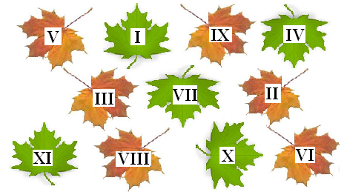**1.** Рассмотри кленовые листья на рисунке.

Напиши римские цифры в порядке возрастания

_________________________________________________________________________

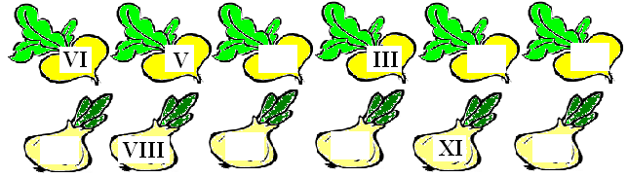**2.** Впиши пропущенные числа в каждом ряду.

**3.** Рассмотри ромашки на рисунке.

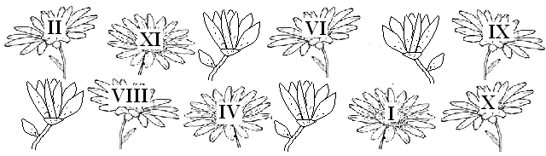

Напиши, какие римские цифры от 1 до 12 спрятались в ромашках?

________________________________________________________________________

**4.** Рассмотри монеты на рисунке. Найди на них римские цифры. Под каждой монетой

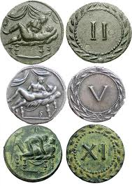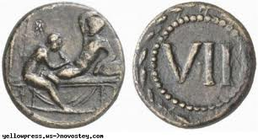 напиши арабские цифры.

___________ ____________ _____________ ___________

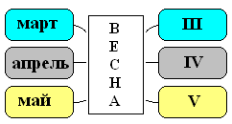**5**. Рассмотри рисунок.

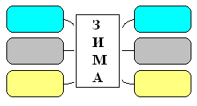 Выполни задание по образцу.

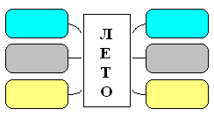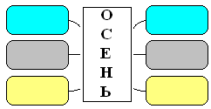

**Римская нумерация**

**Задания для 6 класса**

**1.** Рассмотри рисунок. Сосчитай сколько яблок на рисунке. Напиши на яблоках числа

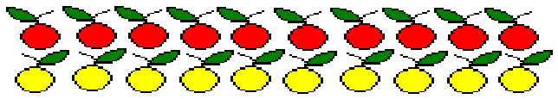 от 1 до 20 римскими цифрами.

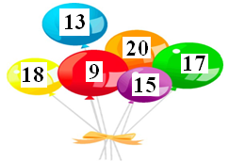**2**. Рассмотри рисунок.

Напиши римскими цифрами числа, изображенные на шарах.

_______________________________________________________________________

**3.** Рассмотри на рисунке необычное домино.

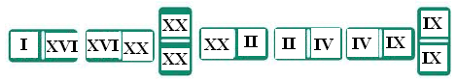

Напиши арабскими цифрами числа, изображенные на домино.

_______________________________________________________________________

**4.** В русском алфавите 33 буквы. У каждой буквы свой порядковый номер.

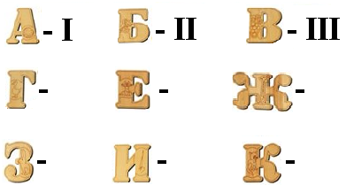

Выписанным ниже буквам по образцу напишите их порядковый номер римскими

цифрами.



**5.** С помощью римских цифр можно записывать месяцы различных дат, например

9 мая – День победы, можно записать 9 / V.

Заполни таблицу по образцу:

Даты календаря

|  |  |  |
| --- | --- | --- |
| **1 апреля** | **1 / IV** | Международный день птиц |
| 22 марта |  | Всемирный день воды |
| 27 сентября |  | Всемирный день туризма |
| 7 апреля |  | Всемирный день здоровья |
| 5 июня |  | Всемирный день охраны окружающей среды |
| 22 апреля |  | День Земли |
| 4 октября |  | Всемирный день животных |
| 29 сентября |  | Всемирный день моря |
| 1 декабря |  | Всемирный день борьбы со СПИДом |

**Римская нумерация**

**Задания для 7 класса**

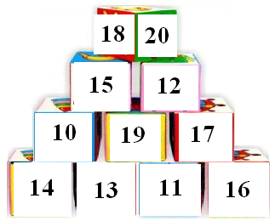1. Рассмотри на рисунке пирамиду из кубиков.

Выпиши составные числа арабскими цифрами.

_______________________________________________________________________

Напиши те же составные числа римскими цифрами.

_______________________________________________________________________

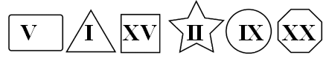2. Рассмотри на рисунке образец записи римских цифр в фигуры.

Образец:

Впиши в фигуры числа римскими цифрами по образцу.

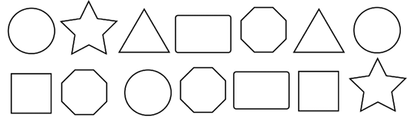

Сосчитай и запиши, сколько раз в записи чисел римскими цифрами

встретилось число 20? _________________________________

3. Вспомни, что такое многоугольник. Рассмотри треугольник в таблице. У

треугольника три вершины, три стороны, три угла, поэтому в его внутренней области

написана римская цифра Ш. Заполнит таблицу по образцу:

|  |  |
| --- | --- |
|  | **Треугольник**   * три вершины; * три стороны; * три угла. |
|  | **Четырехугольник** |
|  | **Пятиугольник** |
|  | **Шестиугольник** |

4. Напиши во внутренней области параллелограмма числа римскими цифрами

увеличивая каждое следующее число на три.



5. Примеры можно записывать с помощью спичек, например,

пример 2 + 5 = 7 будет выглядеть так:

Реши примеры, полученные ответы запиши римскими цифрами.

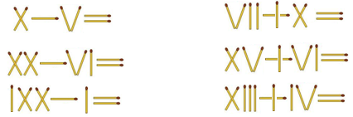

**Римская нумерация**

**Задания для 8 класса**

1. Рассмотри прямоугольник на рисунке. В записи чисел от I до XX, пропущено два

числа.

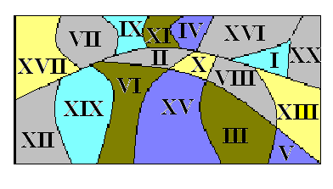 Найди пропущенные числа, запиши их______________________________________



2. Рассмотри ломаную на рисунке.

Пользуясь рисунком, допиши недостающие

числа в тексте римскими цифрами.

Ломаная состоит из _________ звеньев.

Звенья ломаной пересекаются в ______точках.

При пересечении звеньев образовалось ____________треугольников.

3. Рассмотри запись римской нумерации

|  |  |  |  |  |  |  |  |  |
| --- | --- | --- | --- | --- | --- | --- | --- | --- |
| Число | **10** | 20 | 30 | 40 | **50** | 60 | 70 | 80 |
| Римская  цифра | **X** | XX | XXX | XL | **L** | LX | LXX | LXXX |

Запиши следующие числа римскими цифрами:

15 - 19 - 23 - 28 - 37 - 44 -

42 - 59 - 65 - 71 - 83 - 87 –

4. Рассмотри рисунок.

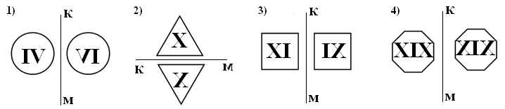

Выпиши название геометрических фигур симметрично расположенных относительно

оси симметрии КМ ____________________________________________________________

____________________________________________________________________________

Запиши римские числа находящиеся внутри фигур арабскими_____________________

5. Рассмотри диаграмму посещаемости учащимися кружков проводимых в школе.

Пользуясь диаграммой, допиши недостающие числа в тексте римскими цифрами.

Кружок «Юный математик» посещают ______________ учащихся.

В кружке «Весёлый клубок» занимаются ______________ учащихся.

Кружок «Друзья природы» посещают ______________ учащихся.

В кружке «Бусинки» занимаются ______________ учащихся.

**Римская нумерация**

**Задания для 9 класса**

1. Рассмотри внимательно рисунок. Найди на рисунке 7 слов, обозначающих числа.

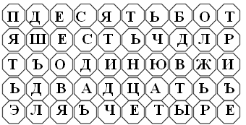 Слова могут быть расположены вертикально или горизонтально.

Запиши найденные числа римскими цифрами _________________________________.

2. Рассмотри внимательно рисунок. Сосчитай, из скольких кубиков состоит каждый куб.

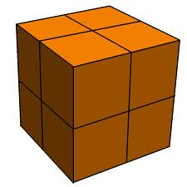 Запиши полученные числа римскими цифрами.

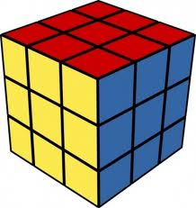

Куб сложен из ________кубиков. Куб сложен из _____________кубиков.

Допиши недостающие числа в тексте римскими цифрами.

У куба ________ вершин, _______ ребер, ______граней.

3. Рассмотри внимательно рисунок:

Допиши недостающие числа в тексте римскими цифрами.

На рисунке изображено _____________ треугольников.

На рисунке изображено _____________ квадратов.

На рисунке изображено _____________ параллелограммов.

4. Рассмотри запись римской нумерации

|  |  |  |  |  |  |  |  |  |
| --- | --- | --- | --- | --- | --- | --- | --- | --- |
| Число | **10** | 20 | 30 | 40 | **50** | 60 | 70 | 80 |
| Римская  цифра | **X** | XX | XXX | XL | **L** | LX | LXX | LXXX |

|  |  |  |  |  |  |  |  |  |  |  |
| --- | --- | --- | --- | --- | --- | --- | --- | --- | --- | --- |
| 90 | **100** | 200 | 300 | 400 | **500** | 600 | 700 | 800 | 900 | **1000** |
| XC | **C** | CC | CCC | CD | **D** | DC | DCC | DCCC | CM | **M** |

Запиши следующие числа римскими цифрами:

65 - 93 - 108 - 170 - 220 - 304 -

445 - 502 - 650 - 704 - 801 -

5. Рассмотри на рисунке части круга.

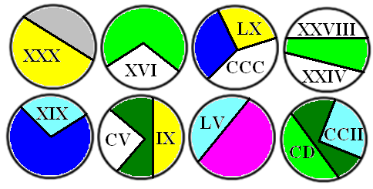

Ответь на вопросы:

Сколько секторов на рисунке? __________________________________________________

Сколько сегментов на рисунке? _________________________________________________

Запиши числа находящиеся в секторах арабскими цифрами _________________________

Запиши числа находящиеся в сегментах арабскими цифрами _________________________